Asp.net core.

Possiamo realizzare web app o web api o console application.

È un framework moderno

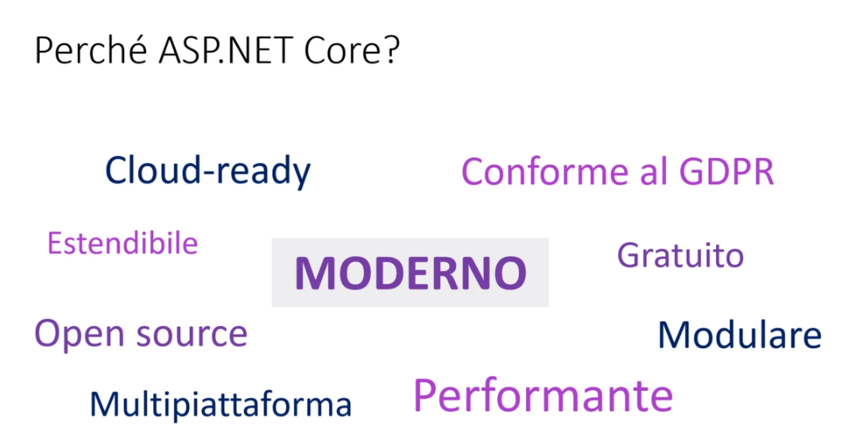

Lo stack tecnologico

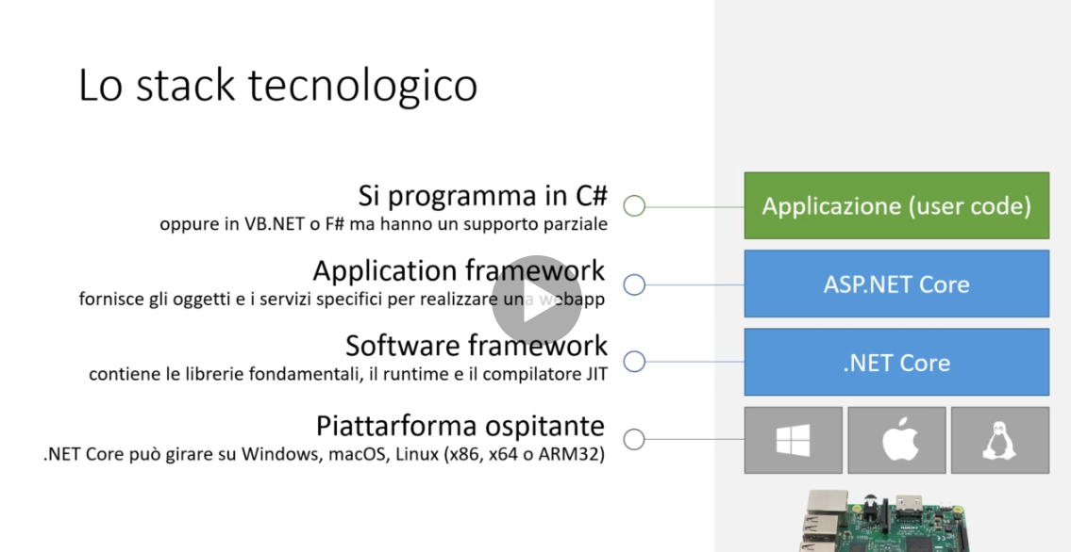

Si possono anche creare applicazioni web per raspberry

Per sc aricare dotent core:

<https://dotnet.microsoft.com/download>

vediamo i file del progetto

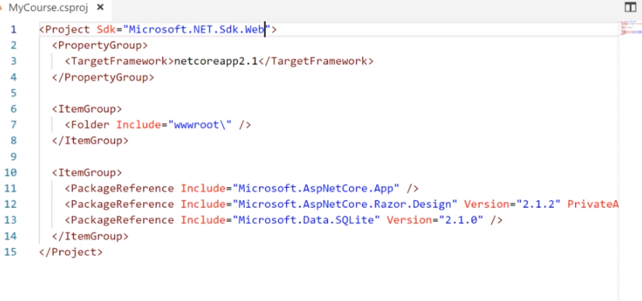

questo file sopra contiene la versione sotto cui dovrà girare il progetto

l’applicazione dovrà copiare i file verso la directory di output al momento della compilazione e la directory wwwroot qui si dice che contiene questi file, comunque dentro al penultimo ItemGroup vanno specificate le regole di compilazione.

Mentre nell’ultimo itemgroup vengono specificati i pacchetti da includere nel progetto

In particolare microsoft.aspnetcore è un insieme di pacchetti

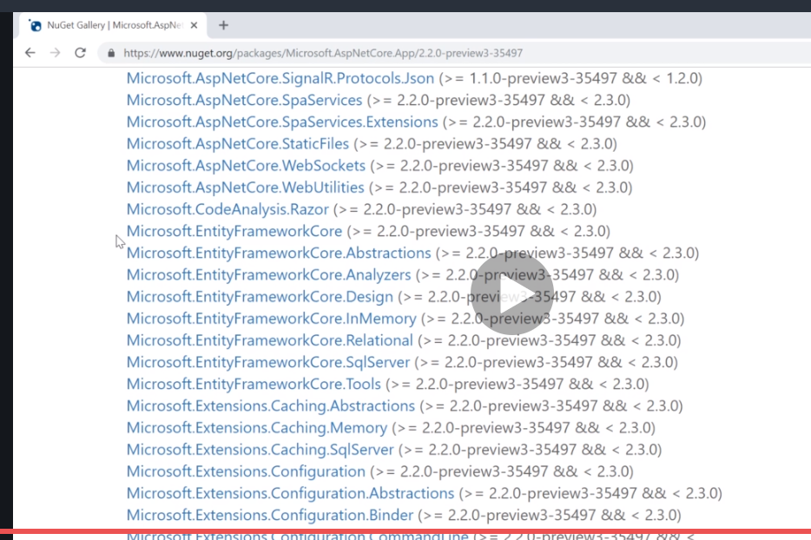

Quando facciamo il build dell’applicazione:

MSBuod è l’orchestartore della pubblicazione, legge csproj e poi i sorgenti e poi passa i dati a roslyn che è il vero compilatore. Roslyn produrra degli assembly.

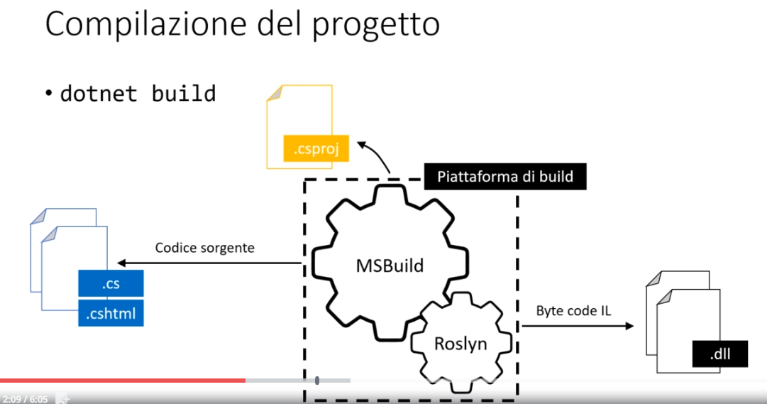

Dopo la compilazione verrà generata obj e bin, la cartella bin contiene i file compilati

Dentro a bin:

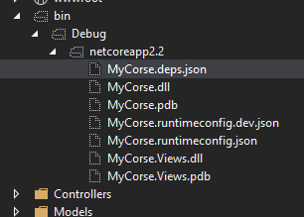

Mycorse.deps.json contiene le dipendenze dell’applicazione

Mycorse.runtime.config contiene la versione che deve essere usata

Gli assemby passano attraverso il compilatore in linguaggio macchina just in time RyuJIT che li traduce in linguaggio macchina:

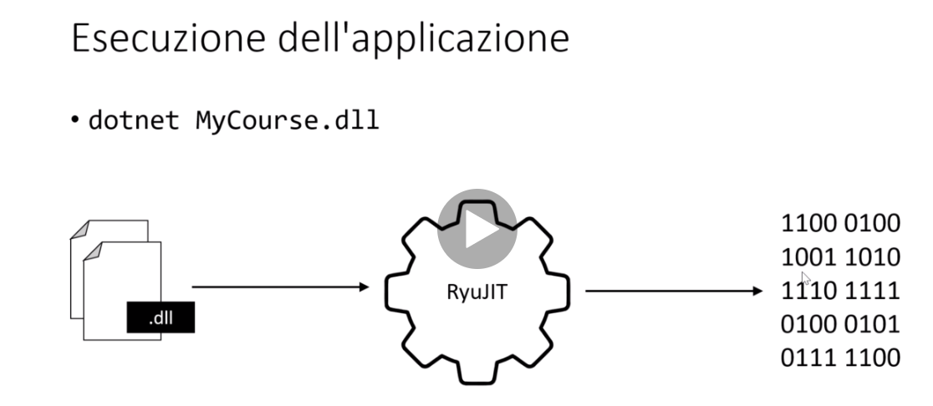

Grazie agli assemby la piattaforma è portabile perché questi possono essere compilati per diverse piattaforme.

La richiesta http arriva al webserver che è un componente in grado di gestire richieste http, kestrel è il webserver di dotnetcore la richiesta http viene trasformata in un oggetto detto httpcontext.

Il codice dell’applicazione legge questo oggetto ben strutturato.

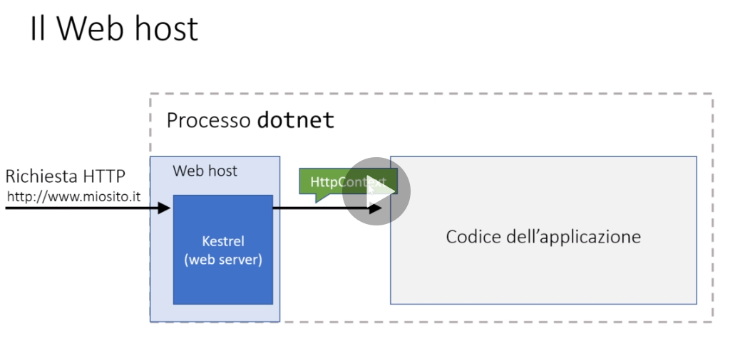

MVC5

In MVC5 l’eneto application start del global asax è il primo ad avvenire e dove vengono registrati le aree, i filtri utilizzati, il routing ed i bundles dopodichè il runtime chiama Configuration del file Startup.cs:

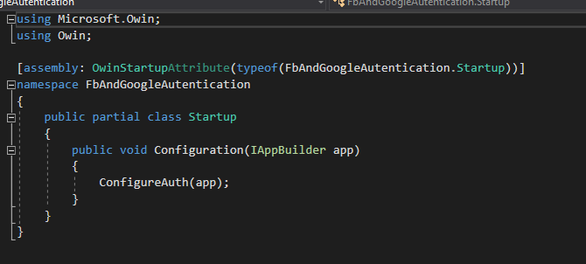

In questo caso qui configureauth è una routine che serve per aggiungere impostazioni di configurazione all’applicazione mediante l’oggetto IappBuilder, in questa fase viene configurata l’applicazione.

In MVC core

L’entry point è:

Il metodo main della classe program.cs, il quale chiama una routine che si occupa di istanziare il webserver (webhost) usando la classe startup per definire sia le configurazioni dei servizi che utilizzerà l’applicazione in (ConfigureServices) o per configurare l’applicazione nel metodo Configure

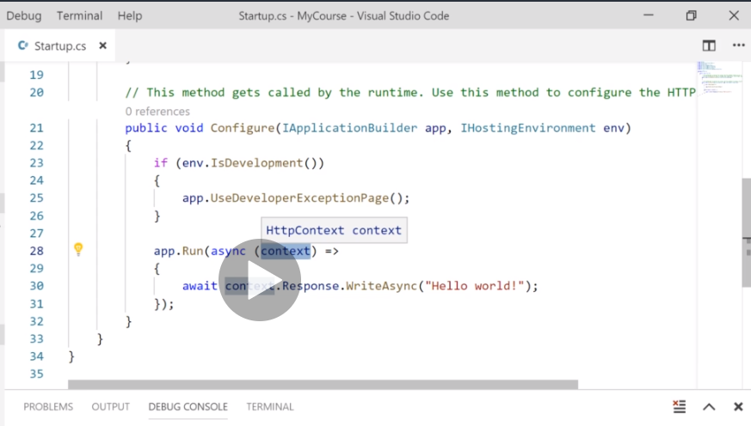

Qui vediamo l’utilizzo del metodo context per stampare del testo, oppure recuperare l’indirizzo:

context.request.host ecc

possiamo aggiungere o togliere componenti all’applicazione:

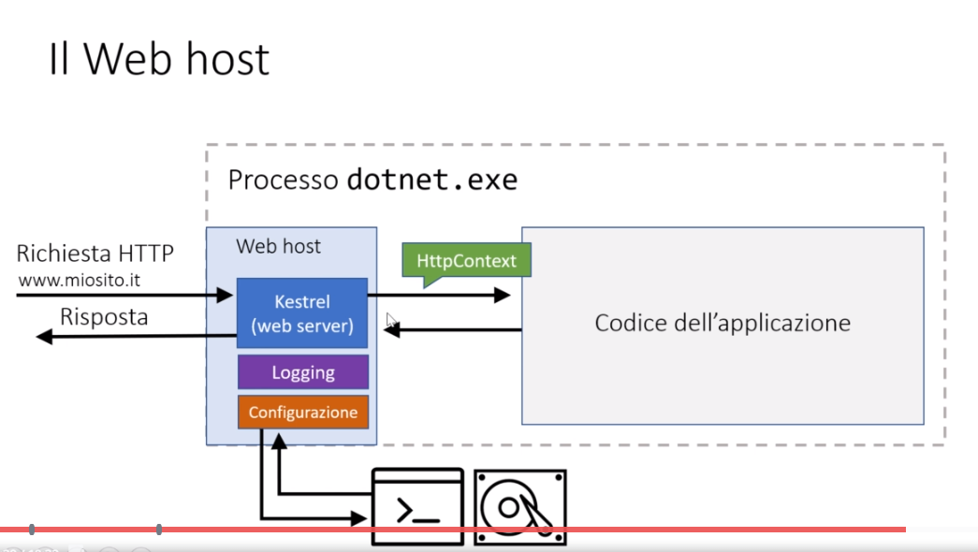

Ad esempio definire il logging che adesso viene stampato nella console si potrebbe cambiare destinazione

Oppure fornire delle fonti differenti di configurazione:

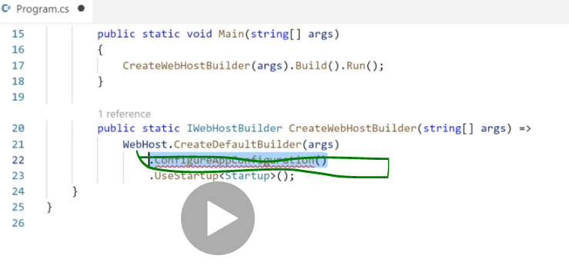

Le impostazioni di configurazione della applicazione si trovano in questo file

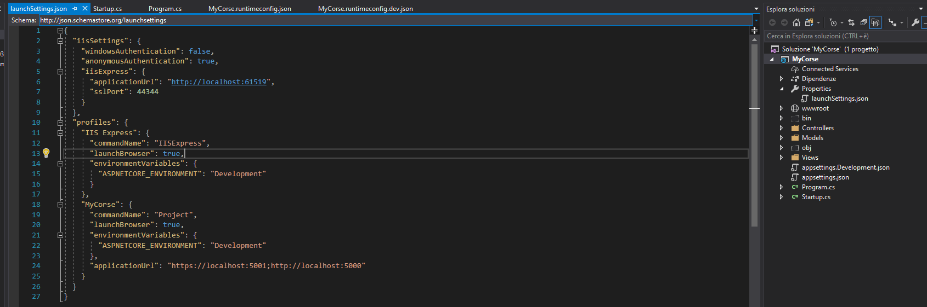

Che poi si riflette nelle proprietà del progetto in visual studio:

